客户声明
1、本人已经了解国家有关开放式基金的法律法规和政策并已经仔细阅读进行基金交易所涉及的《基金合同》、《招募说明书》等文件以及《深圳农村商业银行基金投资人权益须知》和《投资人办理基金交易须知》，本机构（本人）保证所提供的信息真实有效并愿意接受该等文件及条款的约束，履行基金投资者的各项义务。
2、本人了解投资基金有风险，并愿意承担因买卖基金可能带来的投资风险。本机构（本人）的风险承受能力与本次认/申购基金的风险等级相匹配，如不匹配，本机构（本人）愿意承担由此带来的额外风险。
3、本人买卖基金的行为不违反法律、法规及其他政府部门的有关规定，也不违反本机构（本人）同任何第三方已经签署的任何协议。

证券投资基金投资人权益须知
尊敬的基金投资人：
基金投资在获取收益的同时存在投资风险。为了保护您的合法权益，请在投资基金前认真阅读以下内容：

一、基金的基本知识
（1）什么是基金
证券投资基金（简称基金）是指通过发售基金份额，将众多投资者的资金集中起来，形成独立财产，由基金托管人托管，基金管理人管理，以投资组合的方法进行证券投资的一种利益共享、风险共担的集合投资方式。
（2）基金与股票、债券、储蓄存款等其它金融工具的区别
 | 基金 | 股票 | 债券 | 银行储蓄存款
反映的经济关系不同 | 信托关系，是一种受益凭证，投资者购买基金份额后成为基金受益人，基金管理人只是替投资者管理资金，并不承担投资损失风险 | 所有权关系，是一种所有权凭证，投资者购买后成为公司股东 | 债权债务关系，是一种债权凭证，投资者购买后成为该公司债权人 | 表现为银行的负债，是一种信用凭证，银行对存款者负有法定的保本付息责任
所筹资金的投向不同 | 间接投资工具，主要投向股票、债券等有价证券 | 直接投资工具，主要投向实业领域 | 直接投资工具，主要投向实业领域 | 间接投资工具，银行负责资金用途和投向
投资收益与风险大小不同 | 投资于众多有价证券，能有效分散风险，风险相对适中，收益相对稳健 | 价格波动性大，高风险、高收益 | 价格波动较股票小，低风险、低收益 | 银行存款利率相对固定，损失本金的可能性很小，投资比较安全
收益来源 | 利息收入、股利收入、资本利得 | 股利收入、资本利得 | 利息收入、资本利得 | 利息收入
投资渠道 | 基金管理公司及银行、证券公司等代销机构 | 证券公司 | 债券发行机构、证券公司及银行等代销机构 | 银行、信用社、邮政储蓄银行
（3）基金的分类
1、依据运作方式的不同，可分为封闭式基金与开放式基金。
封闭式基金是指基金份额在基金合同期限内固定不变，基金份额可以在依法设立的证券交易所交易，但基金份额持有人不得申请赎回的一种基金运作方式。
开放式基金是指基金份额不固定，基金份额可以在基金合同约定的时间和场所进行申购和赎回的一种基金运作方式。
2、依据投资对象的不同，可分为股票基金、债券基金、货币市场基金、混合基金
根据《证券投资基金运作管理办法》对基金类别的分类标准：60%以上的基金资产投资于股票的为股票基金；80%以上的基金资产投资于债券的为债券基金；仅投资于货币市场工具的为货币市场基金；投资于股票、债券和货币市场工具，但股票投资和债券投资的比例不符合股票基金、债券基金规定的为混合基金。这些基金类别按收益和风险由高到低的排列顺序为：股票基金、混合基金、债券基金、货币市场基金，即股票基金的风险和收益最高，货币市场基金的风险和收益最低。
3、特殊类型基金
①系列基金。又被称为伞型基金，是指多个基金共用一个基金合同，子基金独立运作，子基金之间可以进行相互转换的一种基金结构形式。
②保本基金。是指通过采用投资组合保险技术，保证投资者的投资目标是在锁定下跌风险的同时力争有机会获得潜在的高回报。
③交易型开放式指数基金(ETF)与上市开放式基金(LOF)。交易型开放式指数基金，通常又被称为交易所交易基金（Exchange Traded Funds，简称“ETF”），是一种在交易所上市交易的、基金份额可变的一种开放式基金。上市开放式基金（Listed Open-ended Funds，简称“LOF”）是一种既可以在场外市场进行基金份额申购赎回，又可以在交易所（场内市场）进行基金份额交易、申购或赎回的开放式基金。
④QDII基金。是一种以境外证券市场为主要投资区域的证券投资基金，投资者可以用人民币或美元等外汇进行认购和申购，在承担境外市场相应投资风险的同时获取相应的投资收益。QDII基金与普通证券投资基金的最大区别在于投资范围不同。
（四）基金评级
基金评级是依据一定标准对基金产品进行分析从而做出优劣评价。投资人在投资基金时，可以适当参考基金评级结果，但切不可把基金评级作为选择基金的唯一依据。此外，基金评级是对基金管理人过往的业绩表现做出评价，并不代表基金未来长期业绩的表现。
本行将根据销售适用性原则，对基金管理人进行审慎调查，并对基金产品进行风险评价。
（五）基金费用
基金费用一般包括两大类：一类是在基金销售过程中发生的由基金投资人自己承担的费用，主要包括认购费、申购费、赎回费和基金转换费。这些费用一般直接在投资人认购、申购、赎回或转换时收取。其中申购费可在投资人购买基金时收取，即前端申购费；也可在投资人卖出基金时收取，即后端申购费，其费率一般按持有期限递减。另一类是在基金管理过程中发生的费用，主要包括基金管理费、基金托管费、信息披露费等，这些费用由基金承担。对于不收取申购、赎回费的货币市场基金和部分债券基金，还可按不高于2.5‰的比例从基金资产中计提一定的销售服务费。

二、基金份额持有人的权利
根据《证券投资基金法》第70条的规定，基金份额持有人享有下列权利：（一）分享基金财产收益；
（二）参与分配清算后的剩余基金财产；

（三）依法转让或申请赎回其持有的基金份额；

（四）按照规定要求召开基金份额持有人大会；
（五）对基金份额持有人大会审议事项行使表决权；
（六）查阅或者复制公开披露的基金信息资料；
（七）对基金管理人、基金托管人、基金份额发售机构损害其合法权益的行为依法提起诉讼；
（八）基金合同约定的其它权利。
三、服务内容和收费方式
我行向基金投资人提供以下服务：
（一）对基金投资人的风险承受能力进行调查和评价。
（二）基金销售业务，包括基金（资金）账户开户、基金申（认）购、基金赎回、基金转换、定额定投、修改基金分红方式等。我行根据每只基金的发行公告及基金管理公司发布的其它相关公告开办相关业务并收取相应的申（认）购、赎回费和转换费。
（三）电话咨询、电话自助交易服务。
（四）基金知识普及和风险教育。

四、基金交易业务流程
（一）基金开户
个人投资者携带有效身份证件，机构投资者携带营业执照、组织机构代码证、注册登记证书（事业单位、社会团体及民办非企业）、法人代表及经办人有效身份证件等，并需提供有效的银行结算账号在柜台办理基金开户，填写基金开户申请书，个人投资者需填写风险承受能力调查表。
（二）基金认/申购、赎回、转换等交易
投资人携带本人签约的信通借记卡（个人）或公司账号的预留印鉴（机构）和凭证到柜台办理，填写代销基金业务交易类申请表，柜台受理认申购、赎回、转换等交易申请。
（三）业务流程
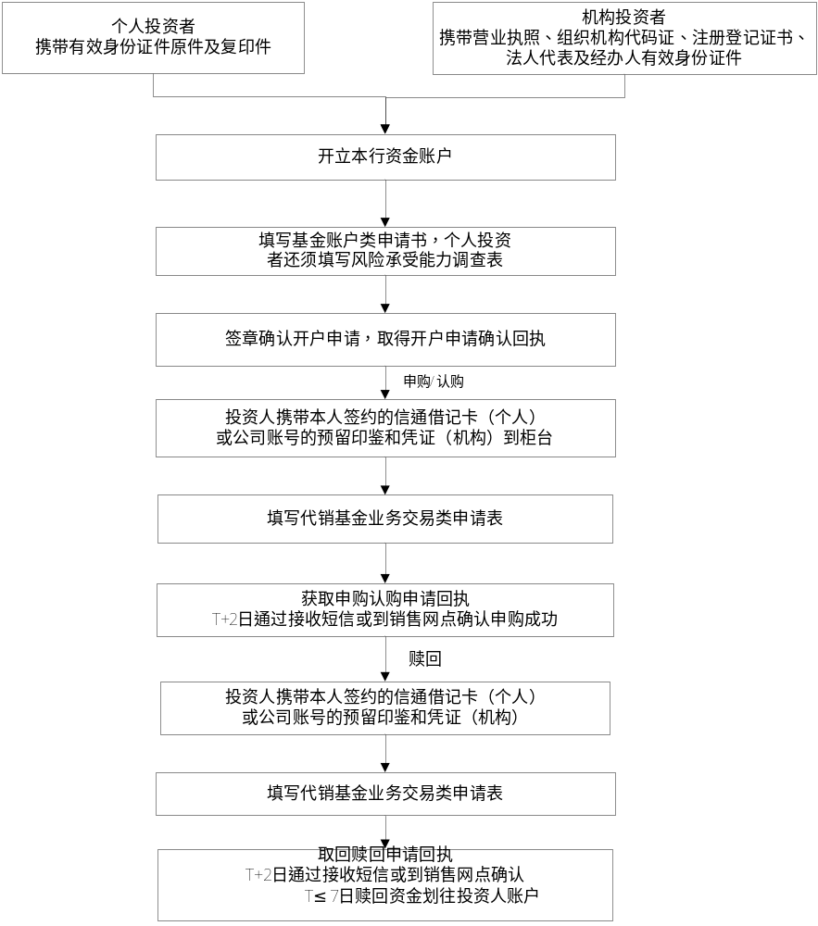五、投诉处理和联系方式
基金投资人可以通过拨打我行客户服务中心电话或以书信、传真、电子邮件等方式，对营业网点所提供的服务提出建议或投诉。对于工作日受理的投诉，原则上当日回复，不能当日回复的，在3个工作日内回复。对于非工作日受理的投诉，原则上在顺延的第一个工作日回复，不能及时回复的，在3个工作日内回复。
深圳农村商业银行
网址：http://www.961200.net
客服中心：0755－961200或4001961200 传真：0755－25188380
地址：深圳市罗湖区深南东路3038号合作金融大厦22楼
投资人也可通过书信、传真、电子邮件等方式，向中国证监会和中国证券业协会投诉。
中国证监会深圳监管局
网址：http://www.csrc.gov.cn/pub/shenzhen/
电子邮箱：shenzhen@csrc.gov.cn
联系电话：0755-83268222
地址：深圳市福田区笋岗西路体育大厦东座
中国证券业协会
网址：http://www.sac.net.cn
http://www.sipf.com(中国证券投资者保护网)
电话：010－585352888（中国证券投资者保护基金呼叫中心）
电子邮箱：huizhang@sac.net.cn
地址：北京金融街富凯大厦B座二层
邮编：100140
投资者在投资基金前应认真阅读《基金合同》、《招募说明书》等基金法律文件，选择与自身风险承受能力相适应的基金。本行和基金管理人承诺投资人利益优先，以诚实信用、勤勉尽责的态度为投资人提供服务，但不能保证基金一定盈利，也不能保证基金的最低收益。投资人可登录中国证监会网站（www.csrc.gov.cn）或中国证券业协会网站（www.sac.net.cn）查询基金销售机构名录，核实我行基金销售资格。

六、基金投资风险提示
（一）证券投资基金是一种长期投资工具，其主要功能是分散投资，降低投资单一证券所带来的个别风险。基金不同于银行储蓄和债券等能够提供固定收益预期的金融工具，投资人购买基金，既可能按其持有份额分享基金投资所产生的收益，也可能承担基金投资所带来的损失。
（二）基金在投资运作过程中可能面临各种风险，既包括市场风险，也包括基金自身的管理风险、技术风险和合规风险等。巨额赎回风险是开放式基金所特有的一种风险，即当单个交易日基金的净赎回申请超过基金总份额的百分之十时，投资人将可能无法及时赎回持有的全部基金份额。
（三）基金投资人应当充分了解基金定期定额投资和零存整取等储蓄方式的区别。定期定额投资是引导投资人进行长期投资、平均投资成本的一种简单易行的投资方式，但并不能规避基金投资所固有的风险，不能保证投资人获得收益，也不是替代储蓄的等效理财方式。
（四）基金管理人承诺以诚实守信、勤勉尽责的原则管理和运用基金资产，但不保证旗下基金一定盈利，也不保证最低收益。旗下基金的过往业绩及其净值高低并不预示其未来业绩表现。基金管理人提醒投资人基金投资的“买者自负”原则，在做出投资决策后，基金运营状况与基金净值变化引致的投资风险，由投资人自行负担。
（五）本行将对基金投资人的风险承受能力进行调查和评价，并根据基金投资人的风险承受能力推荐相应的基金品种，但我行所做的推荐仅供投资人参考，投资人应根据自身风险承受能力选择基金产品并自行承担投资基金的风险。

投资人办理基金交易须知
重要提示：投资者在购买基金前应仔细阅读基金契约、基金招募说明书、及本行的基金交易须知，充分了解各基金的情况。
1、基金认购与申购。投资者开立基金交易账户的当日，即可申请办理基金的认购或申购。投资者购买基金必须符合基金发行公告规定的首次认购或申购的最低限额。交易委托确认以注册登记机构确认结果为准。如认购/申购不成功，将按规定自动将认购/申购款（不计利息）退回您签约的银行资金账户。投资人办理基金认购、申购交易时，资金账户必须有足够进行基金交易的结算资金。如资金账户余额不足或客户账户状态不正常，不符合认购、申购条件，交易不成功，由此而产生的损失和责任由投资者自行承担。
2、定期定额申购。投资者资金账户在定期定额申购日须有足够资金进行基金交易，否则交易不成功，当期定额申购失败。投资者如当期还需进行定额投资，须自行通过各种渠道发起单笔申购交易。定期定额投资频率单位可在日、周和月中选择其一。投资频率选日为单位，投资日便需在投资频率的范围内选择；投资频率选周为单位，投资日便需在周一至周五中选择；投资频率选月为单位，投资日便需在1－28日中选择。
3、基金赎回。在赎回期，投资者的交易账户中有被确认的基金份额后，才可申请办理赎回业务。申请赎回的份额，不得超过交易账户中的有效可用份额。投资者在赎回基金时，须选择是否顺延赎回。如选择顺延赎回，在遇巨额赎回的情况时，则当日赎回不能全额成交部分，延迟至下一交易日执行；如选择非顺延赎回，则当日赎回不能全额成交部分，在下一交易日不再继续赎回。
4、撤单。基金的认购、申购与赎回交易允许投资者在当日规定的营业时间内（下午15：00前）办理撤单。撤单需在原交易网点办理。客户必须完全撤单，不允许部分撤回原交易委托。
5、基金转换。投资人申请基金转换只能在同一基金管理、同一注册登记人、同一销售机构的基金间进行。
6、转托管。转托管是指同一投资者将其基金份额从一个交易账号转到另一个交易账号进行交易的行为。投资者办理转托管业务时，应提供转入（出）对方销售机构名称、网点号、原交易流水号及注册登记机构基金账号等详细资料。个人投资者还需要携带与办理申购和赎回业务时相同的证件和资料办理转托管业务。转托管转出必须是对有效基金份额的转出；转托管转入时，投资者应首先在转入方开设银行交易账号并完成基金账号的注册登记。
7、非交易过户。非交易过户是指继承、赠予和司法执行三种情况下基金份额的过户。此项由基金公司或注册登记中心办理，银行代销网点暂不负责办理此项业务。
8、异常处理。在日常业务处理过程中，如果是由于深圳农村商业银行系统通讯故障导致客户认、申购及赎回交易失败，深圳农村商业银行将会通过客户预留固定或移动电话号码主动联系客户进行后续处理。投资者预留的固定或移动电话号码变更的，应及时通知。如因投资者未及时告知深圳农村商业银行联系方式变更的，深圳农村商业银行将可能在需要联系投资者时无法及时联系上，并可能会由此影响投资者的基金交易结果，由此而产生的责任和风险由投资者自行承担。

